ЗДОРОВЫЙ ОБРАЗ ЖИЗНИ (ЗОЖ)

ПАМЯТКА ДЛЯ РОДИТЕЛЕЙ

Если вы желаете, здоровья своим детям, необходимо перестроить уклад семьи на принципах ЗОЖ; | - Живите в определенном режиме труда, отдыха, питания;  - начинайте день с утренней зарядки (не менее 30 мин);  - бросьте курить, объясняя своим детям, что это форма самоубийства;  - оставьте за порогом своего дома недовольство ценами, правительством, руководством, неудачами и плохим самочувствием:  - не становитесь рабами телевидения, особенно в выходные дни, найдите время для общения с природой;  - имейте сильную волю, чтобы приобрести сильные привычки. | 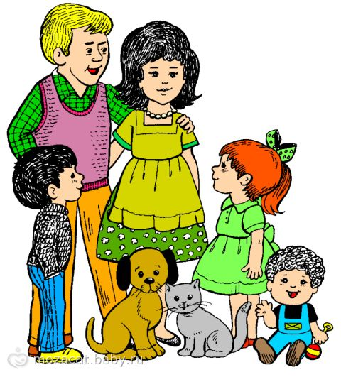
Если вы желаете видеть своего ребенка трудолюбивым, то придерживайтесь правил: | - не лишайте своих детей участия в семейных трудовых делах:  - не проявляйте непочтения, не говорите плохо о поступках членов вашей семьи, морально поощряйте трудовые усилия каждого;  - не делите труд в семье на мужской и женский. | 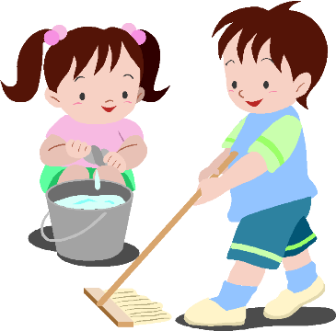
Если вы желаете видеть своих детей способными создать крепкую семью, то: | - будьте выдержанными и спокойными в кругу своей семьи:  - уделяйте своим детям максимум внимания в свободное время, интересуйтесь их делами, сопереживайте им;  - с уважением относитесь к мужу (жене), возвышайте культ женщины - матери, мужчины - отца. | 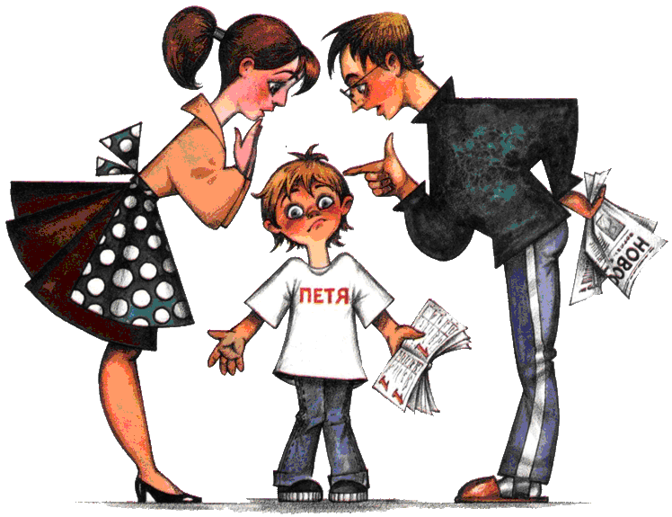
Если вы хотите видеть своих детей свободными в общении, культурными, то: | - не допускайте, чтобы ваши дети пропускали школу;  - очень хорошо, если у вашего ребенка есть хобби;  - не жалейте времени для культурного совместного отдыха;  - приобщайте детей к миру литературы. | 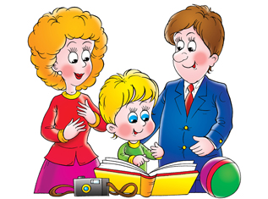
Если вы не хотите видеть своих детей беспринципными, циничными, отравляющими жизнь себе и другим, то: | - не разрешайте себе заниматься в присутствии детей сплетнями, критикой по адресу своих родственников, знакомых, клиентов, учителей;  - к учителю могут быть претензии, но с ними надо идти прямо к нему. | 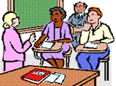

Вы желаете, чтобы ваш ребенок вырос добрым, внимательным, готовым поддержать вас - вам нужно самим уделять максимум внимания своим родителям.

